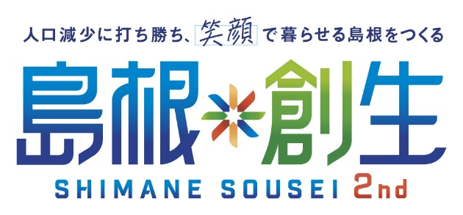
建築士会CPD制度対象講習会（２単位）

「しまねの木」活用建築士・工務店認定制度 第3回 育成講習会
― 中規模非住宅建築物における木造化を実現するための実務 ―

開催概要
日 時：令和8年2月6日（金）13:30～16:00
開催方法：会場参加＋オンライン（zoom）
会 場：島根県民会館 ３F大会議室（松江市殿町158）
定 員：50名程度
対 象：建築士、工務店、林業・木材関係者、行政職員
受講料：無料
主 催：（一社）島根県建築士会 ／ 共 催：島根県林業課
申込方法：裏面の参加申込書に必要事項を記入のうえ、
（一社）島根県建築士会あてEメールまたはファクシミリで提出してください
申込期限：令和８年１月３０日（金）
問合せ先：（一社）島根県建築士会 担当 小川 TEL 0852-24-2620
E-mail info@aba-shimane.or.jp FAX 0852-24-3780

プログラム（予定）
開会 13:30

【講演１】擁壁の安定と家屋背後の山林管理 13:35～14:05（30分）

【講師】藤井 俊逸 （ふじい しゅんいつ）氏
藤井基礎設計事務所 代表取締役社長
（プロフィール）
名古屋工業大学大学院修了。地盤・基礎設計を専門とし、防災・減災分野や技術普及活動に取り組む。模型を用いた分かりやすい解説が評価され、文部科学大臣表彰（科学技術賞・理解増進部門）を受賞
（講演内容）
平成28年に邑南町で発生した落石死亡事故や杉並区擁壁転倒事故の事例をもとに、擁壁や斜面、背後山林の管理が建築物の安全性に与える影響について解説する

【講演２】非住宅建築物に対応する県産スギトラス梁 14:05～14:25（20分）
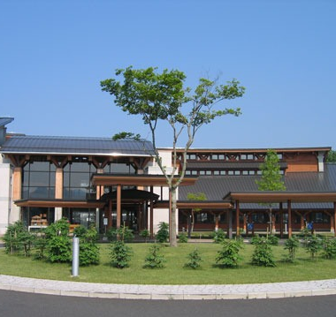
【講師】後藤 崇志（ごとう たかし）氏
島根県中山間地域研究センター 木材利用科
（講演内容）
県産のスギ製材品を使用したトラス梁の製造試験を通して，製材品を非住宅建築物に使用するための強度選別・加工方法などについて解説する
休憩 14:25～14:35（10分）

【特別講演】山とまちをつなぐ建築の論理(ロジック)

～非住宅木造建築における意匠・構造・法規の統合的アプローチ～ 14:35～15：45（70分）
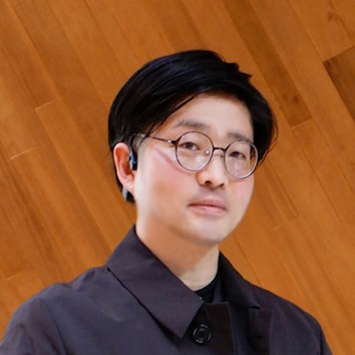
【講師】鍋野 友哉（なべの ともや） 氏
鍋野友哉アトリエ／TMYA 主宰
（プロフィール）
東京大学大学院修了。木質材料を活かした建築設計および構法研究を基盤に、住宅から非住宅まで幅広く手がける。グッドデザイン賞、土木学会デザイン賞、木材活用コンクール優秀賞など、受賞歴多数。現在、山形県および東京都に生活拠点を置き、設計活動を行うとともに、両地域の大学で教鞭を執る。
（講演内容）
非住宅建築物を木造で設計する際の意匠・構造・法規に関する考え方について解説する
質疑応答 15:45～15:55（10分）
閉会 16:00

参加申込書
所属(事務所・工務店名) | 〒 - | 参加形態 ※どちらかに○ | 会場・オンライン
受講者 職・氏名 |  | 認定番号 ※認定建築士・工務店の場合
ＴＥＬ |  | ＣＰＤ番号
E-mail |  | ＣＰＤ番号
※１ 本講習会の受講で、建築士会のCPD制度において２単位として登録できます。
※２ オンライン参加の方は記入されたメールアドレスに視聴用URLをお送りします。

